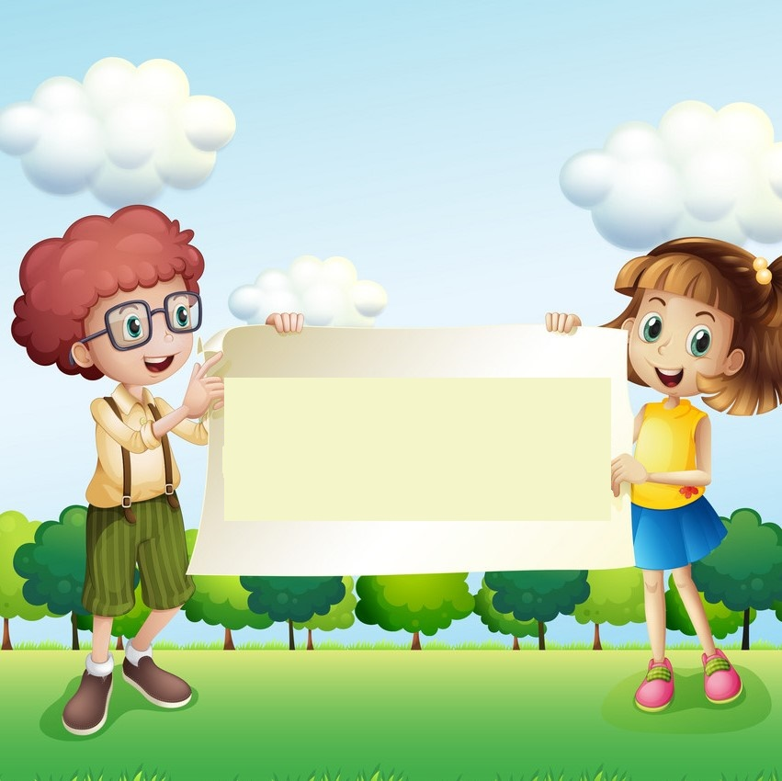

Списък
с препоръчителна литература
за лято- II клас / 2019г.

1. Български народни приказки
2. Ран Босилек - „Патиланско царство“
3. Братя Грим - „Приказки“
4. Астрид Линдгрен - „Пипи Дългото чорапче“
5. Езоп - „Басни“
6. Ангел Каралийчев - „Приказен свят“
7. Константин Константинов - „Приказки за тебе“

